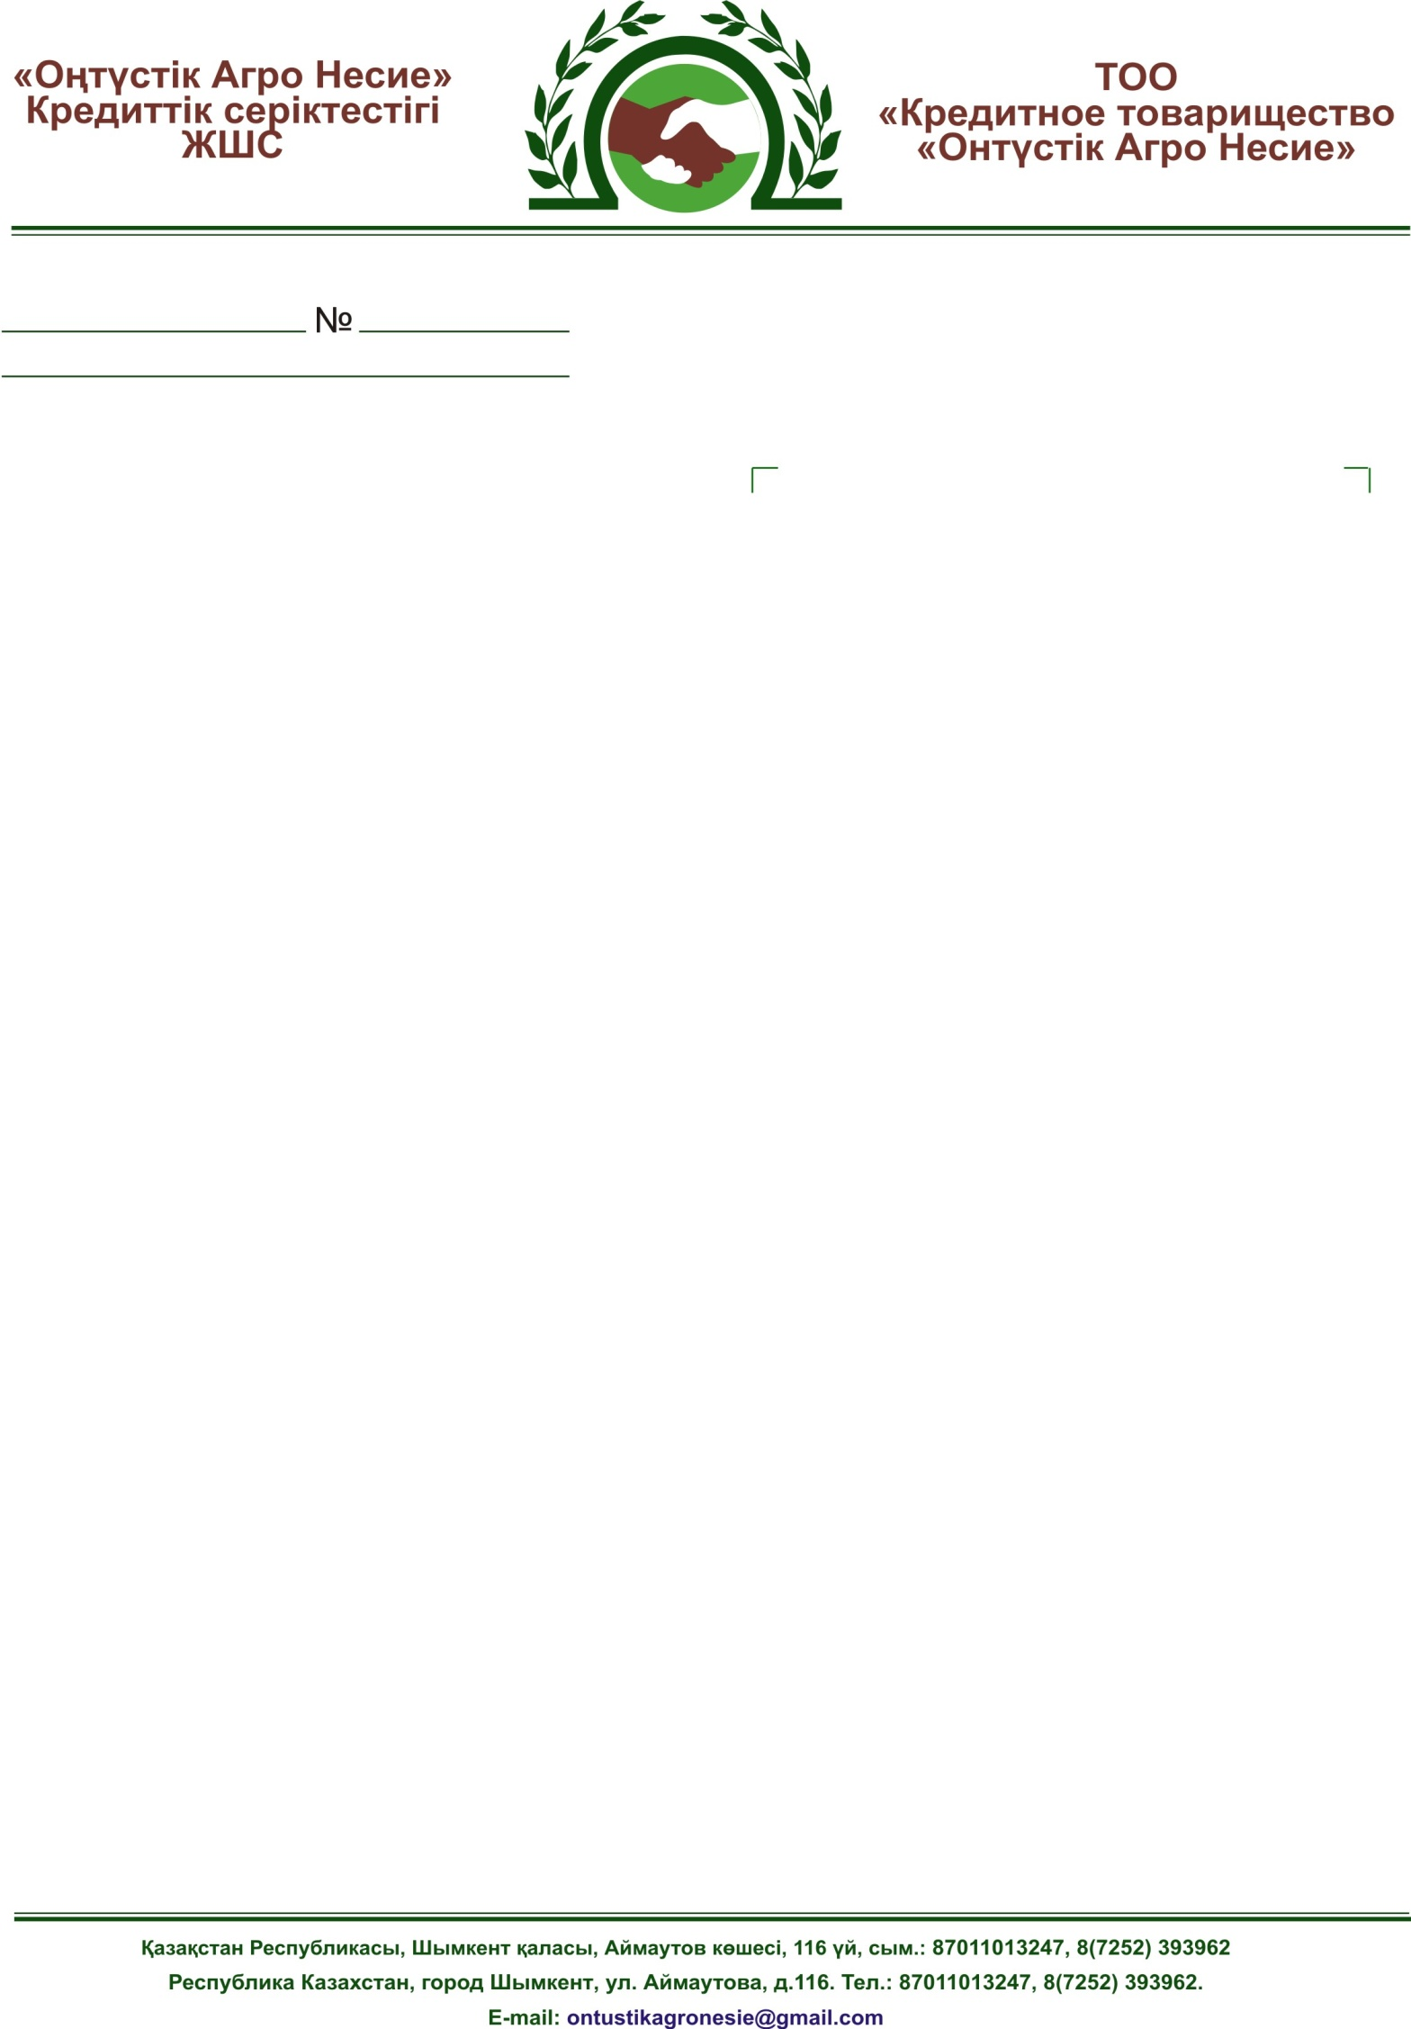

Уважаемые участники ТОО «КТ «Оңтүстік Агро Несие» (далее по тексту – Кредитное товарищество) БИН 160340002978 юридический адрес: г. Шымкент, Енбекшинский район, улица Аймауытова, зд.116. В рамках исполнения Приказа Председателя Агентства Республики Казахстан по регулированию и развитию финансового рынка от «10»января 2022 года № 8 «О мерах поддержки физических и юридических лиц, пострадавших в результате введения чрезвычайного положения» с внесением изменении от «20» января 2022 года.

1. Кредитное товарищество осуществляют приостановление выплат по основному долгу и вознаграждению по договорам банковского займа и (или) микрокредита (далее – отсрочка платежей по кредиту) заемщика при наличии информации об ухудшении его финансового состояния или ущербе, нанесенном в период чрезвычайного положения.
2. Кредитное товарищество предоставляет отсрочку платежей по кредиту заемщика на период с 5 января 2022 года по 5 апреля 2022 года. По взаимному согласию заемщика и кредитной организации может быть установлен иной срок отсрочки.
3. Отсрочка платежей по кредиту предоставляется на основании заявления заемщика, составленного в произвольной форме, содержащего причину отсрочки платежей по кредиту, с приложением документов, подтверждающих ухудшение финансового состояния Заемщика.
4. Заявление может быть подано в Кредитное товарищество до 4 апреля 2022 года (включительно). Заявление (обращение) о предоставлении отсрочки платежей по кредиту подается заемщиком в Кредитное товарищество с помощью электронной почты, интернет-ресурса, других средств связи, либо путем личного посещения заемщиком офиса Кредитного товарищества.
5. Срок рассмотрения Кредитным товариществом заявлении составляет 10 (десять) рабочих дней.
6. Отсрочка платежей по кредиту предоставляется путем установления нового графика платежей в виде равномерного распределения ранее отсроченных платежей до конца срока займа либо увеличения срока займа с сохранением размера платежей, либо иного графика, в результате изменения условий договора займа и (или) микрокредита, согласованного кредитной организацией с заемщиком.
7. За рассмотрение заявления и изменение договоров займа, микрокредита и (или) залога и иных связанных договоров Кредитное товарищество не взимают с заемщиков комиссии и иные платежи;
8. Кредитное товарищество на период отсрочки платежей по кредиту прекращает претензионно-исковую работу по данному заемщику и уведомление заемщика о необходимости погашения просроченной задолженности.
9. На период отсрочки платежей по кредиту Кредитное товарищество:

не начисляет и не требует уплаты неустойки (штрафов, пени) по договорам банковского займа и (или) микрокредита заемщика;

не осуществляет капитализацию (суммирование) начисленногои просроченного вознаграждения, неустойки (штрафа, пени) к сумме основного долга по договорам банковского займа и (или) микрокредита.».